河北师范大学

实 验 报 告

学 院:
专 业:

数据库课程组制

《数据库原理》实验报告
姓名 |  | 学号 |  | 日期
实验题目 | 实验单元六 数据备份与数据转换
一、实验目的
1. 掌握数据完整备份的方法。
2. 掌握差异备份、事务日志备份的方法
3. 掌握利用完整备份+差异备份还原数据库的方法
4. 掌握利用完整备份+事务日志备份还原数据库的方法
二、实验内容
- 创建Library数据库，数据库按默认模式创建如下三张表：图书表（book），读者表（reader），借阅表（borrow），并按例输入数据。
图书表（book）
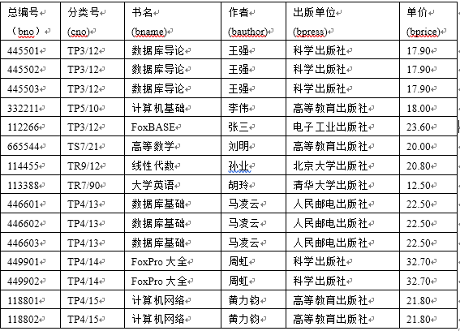
读者表（reader）
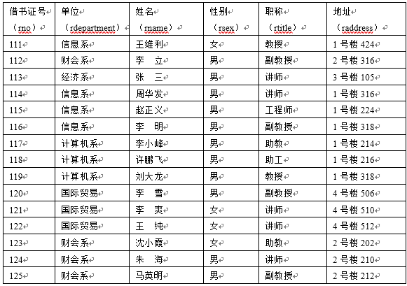
借阅表（borrow）
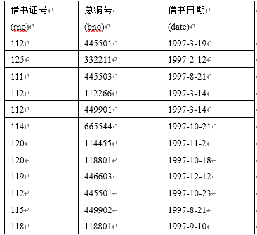
- 将Library数据库进行完整备份，以Library.bak存盘。
- 在book表中插入如下数据
446604 TP311/561 Python计算与编码实践 王江平 机械工业出版社 69.00
446605 TP311/561 Python计算与编码实践 王江平 机械工业出版社 69.00
446606 TP311/561 Python计算与编码实践 王江平 机械工业出版社 69.00
- 将插入数据后的Library数据库进行差异（增量）备份，仍备份到Library.bak，备份到自己的文件夹中。
3．利用完整备份，恢复数据库到插入数据之前的状态。
4．利用完整备份+差异备份，恢复数据库到插入数据之后的状态。
5．在book表中插入如下数据
446607 TP311/579 计算机组成原理 蒋本珊 清华大学出版社 36.00
446608 TP311/579 计算机组成原理 蒋本珊 清华大学出版社 36.00
446609 TP311/590 计算机组成与系统结构 袁春风 清华大学出版社 43.00
446610 TP311/590 计算机组成与系统结构 袁春风 清华大学出版社 43.00
6. 将插入数据后的library数据库进行事务日志备份，仍备份到Library.bak
7. 删除book表中的如下数据
446605 TP311/561 Python计算与编码实践 王江平 机械工业出版社 69.00
446606 TP311/561 Python计算与编码实践 王江平 机械工业出版社 69.00
8. 将删除数据后的library数据库进行事务日志备份，仍备份到Library.bak
9. 利用完整备份+事务日志备份，恢复数据库到插入删除数据之后的状态。

三、实验要求
报告中由同学写明具体的操作意图（文字描述）、操作过程、和执行结果（文字描述+适当截图）。

四、实验结果

五、实验总结

教师评语

年 月 日
实验成绩

优 良 中 及格 不及格

